|  |
| --- |
| **NOME DO ALUNO(A) :** |
| **TURMA:** |

BIOLOGIA – ANDERSON SOUSA – CICLOS BIOGEOQUÍMICOS

O ciclo biogeoquímico do carbono compreende diversos compartimentos, entre os quais a Terra, a atmosfera e os oceanos, e diversos processos que permitem a transferência de compostos entre esses reservatórios. Os estoques de carbono armazenados na forma de recursos não renováveis, por exemplo, o petróleo, são limitados, sendo de grande relevância que se perceba a importância da substituição de combustíveis fósseis por combustíveis de fontes renováveis. A utilização de combustíveis fósseis interfere no ciclo do carbono, pois provoca:

a)aumento da porcentagem de carbono contido na Terra.

b)redução na taxa de fotossíntese dos vegetais superiores.

c)aumento da produção de carboidratos de origem vegetal.

d)aumento na quantidade de carbono presente na atmosfera.

e)redução da quantidade global de carbono armazena- do nos oceanos.

Com base no desenho a seguir, que representa o ciclo da água, assinale a alternativa que indica, respectivamente, as etapas de 1 a 4.

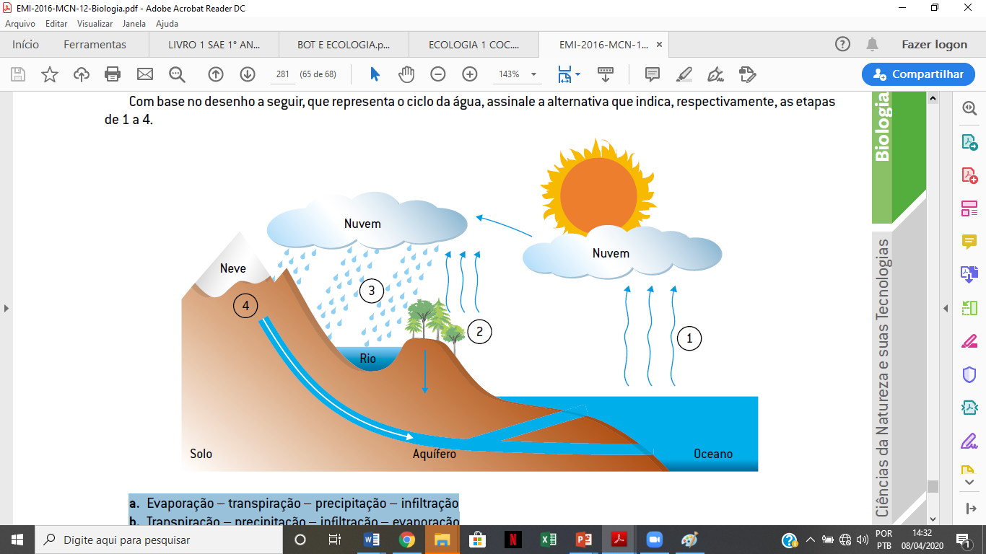

a)Evaporação – transpiração – precipitação – infiltração

b**)** Transpiração – precipitação – infiltração – evaporação

c)Evaporação – precipitação – infiltração – transpiração

d)Precipitação – transpiração – transpiração – infiltração

e) Transpiração – infiltração – precipitação – evaporação

Os ciclos do carbono e do oxigênio estão inter-relacionados por estarem diretamente associados:

a)à respiração e à combustão.

b) à fotossíntese e à respiração.

c) à fotossíntese e à combustão.

d)a organismos mortos e à fotossíntese.

e) a organismos mortos e decompositores.

O esquema a seguir representa o ciclo do elemento nitro­gênio na natureza.

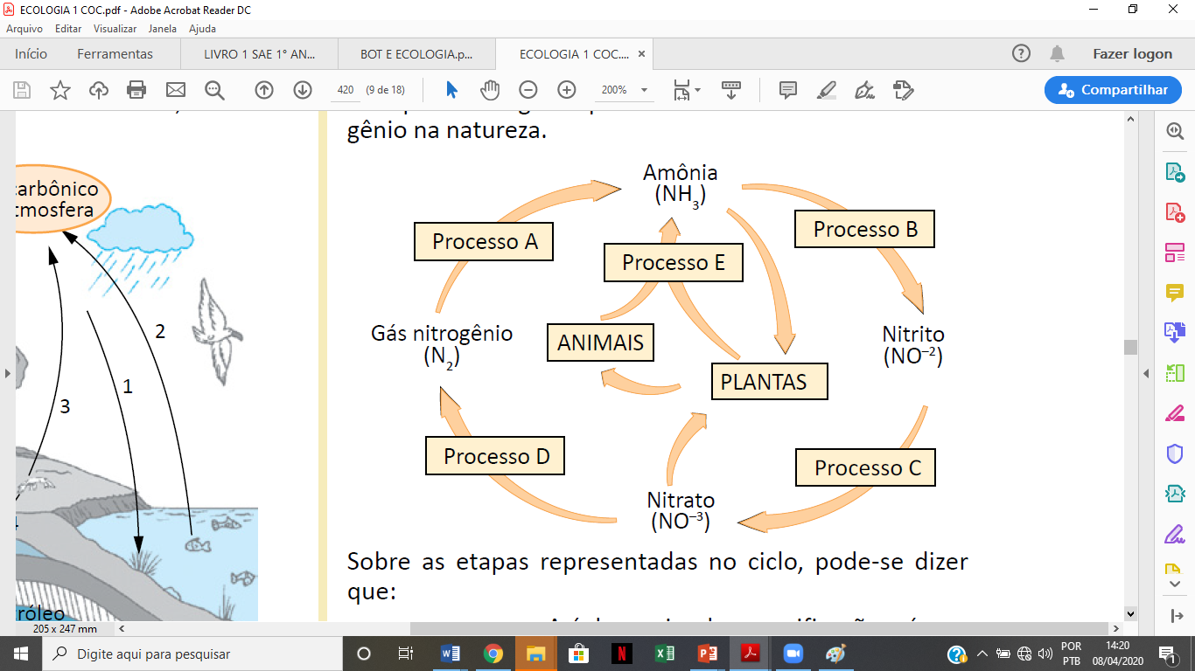

Sobre as etapas representadas no ciclo, pode-se dizer que:

a) o processo A é denominado amonificação e é rea­lizado por bactérias e fungos decompositores.

b) os processos B e C compõem a nitrificação e são realizados por bactérias autótrofas fotossinteti­zantes.

c) o processo D é a desnitrificação, realizada por bactérias que utilizam nitrato na respiração ana­eróbica.

d) a obtenção de nitrogênio pelos animais a partir da ingestão das plantas é conhecida como fixação biológica.

e) o processo E é dispensável na natureza, pois sua falta pode ser compensada pelo processo B.

Leguminosas, como a soja, são cultivadas com diversas finalidades. Uma delas deve-se a sua importância no ciclo do nitrogênio (N2).

[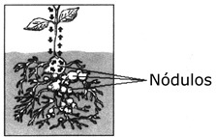](https://djalmasantos.files.wordpress.com/2013/09/23.jpg)

Os nódulos formados nas raízes das leguminosas resultam da colonização por bactérias fixadoras de nitrogênio. Devido à presença desses nódulos nas raízes, as sementes de leguminosas – como a soja, por exemplo – são boas armazenadoras de:

a) Amido.

b) **Açúcares**

**c**) Lipídios.

d) Proteínas.

**e)** Carboidratos.

MATEMÁTICA – BRUNO LIMA - CONJUNTO - PROBLEMA COM 2 CONJUNTOS.

1. Sejam  e  números tais que os conjuntos  e  são iguais, é **correto** afirmar-se que

a) 

b)  e 

c)  e 

d) 

e) 

Uma pequena indústria detectou falhas em seu maquinário que afetou a produção de algumas peças no tamanho e no peso. Para determinar o prejuízo decorrente dessas falhas, submeteu  peças produzidas a  testes. No teste de tamanho,  peças foram consideradas adequadas, enquanto, no teste de peso,  peças foram consideradas adequadas. Apenas  peças foram consideradas perfeitas, isto é, aprovadas em ambos os testes, e as peças reprovadas em ambos os testes foram descartadas.

Os resultados dos testes foram entregues a  alunos do curso de Administração do CEFET-RJ para uma análise do fenômeno que afetou a produção. Cada aluno fez uma afirmação, conforme reproduzido a seguir:

Aldo: “Das peças aprovadas em pelo menos um teste, apenas  são perfeitas”.

Baldo: “O número de peças descartadas corresponde a  do número de peças aprovadas em pelo menos um teste”.

Caldo: “Exatamente  das peças submetidas aos testes são perfeitas”.

Daldo: “Aproximadamente  das peças submetidas aos testes foram descartadas”.

O aluno que fez a afirmação correta ganhou um estágio remunerado na indústria, no cargo de analista de produção.

O aluno que ganhou o estágio foi:

a) Aldo

b) Baldo

c) Caldo

d) Daldo

e) Taldo

Em uma pesquisa sobre a preferência para o consumo de dois produtos, foram entrevistadas  pessoas. Dessas,  afirmaram consumir o produto   o produto  e  não consomem nenhum desses produtos. O número de pessoas que consomem os dois produtos é

a) 

b) 

c) 

d) 

e) 

Perguntou-se a 400 famílias de um bairro da cidade qual era o tipo de transporte utilizado em seu dia a dia. Segundo as respostas,  famílias fazem uso de transporte público; 100 famílias utilizam o transporte público e o transporte particular; e  usam exclusivamente o transporte particular. Quantas famílias não usam nenhum tipo de transporte?

a) 

b) 

c) 

d) 

Numa turma do segundo período do Curso Técnico Subsequente em Cozinha do IFPE campus Cabo de Santo Agostinho,  dos alunos foram aprovados na disciplina de Cozinha Pernambucana;  dos alunos foram aprovados na disciplina de Habilidades e Técnicas Culinárias II; e  não foram aprovados em nenhuma dessas duas disciplinas. Sabendo que nessa turma existem 40 alunos, quantos alunos foram aprovados apenas na disciplina de Cozinha Pernambucana?

a) 

b) 

c) 

d) 

e) 

INGLÊS – PAULA MOTA - FORMS OF THE PRESENT CONTINUOUS.

Leia a tirinha e responda as questões 1 e 2.

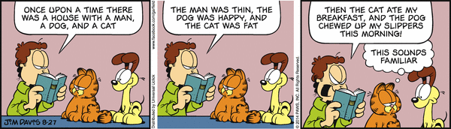

1. Após a leitura da tirinha podemos afirmar que
2. o dono está contado uma história de terror fictícia para seus animais de estimação.
3. o dono está tentando ensinar boas maneiras aos seus animais de estimação por meio da contação de histórias.
4. o dono está lendo um texto cientifico para seus animais de estimação.
5. o dono está festejando uma boa notícia com seus animais de estimação.
6. o dono está parabenizando seus animais de estimação com uma contação de história.

Qual das frases abaixo está no Simple Present?

1. There was a house with a man, a dog and a cat.
2. Once up a time…
3. The man was thin
4. This sounds familiar.
5. The cat was fat.

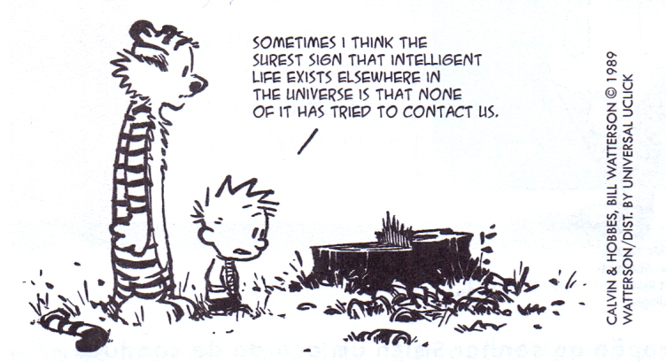

Na tirinha acima Calvin está triste com as atitudes dos seres humanos e isso fica evidente em sua fala pois

1. ele afirma que os seres humanos não possuem inteligência.
2. ele fala que apesar da inteligência humana há a maldade e ganancia.
3. ele chora ao ver que seus semelhantes são insensíveis com a natureza e meio ambiente.
4. ele diz que os animais são mais complacentes com a natureza e o meio ambiente que nós humanos.
5. ele diz que seres inteligentes não manteriam contato com seres humanos.

Na fala de Calvin ele diz “*Sometimes I think*...”

Qual o tempo verbal desta frase?

1. Simple present
2. Simple future
3. Simple past
4. Present perfect
5. Present perfect continuous

Qual dos excertos abaixo apresenta uma frase no Present Continuous?

1. “Come up to meet you, tell I’m sorry.”
2. “You say you love, I say you crazy”
3. “They say ‘Oh my God’ I see the way you shine”
4. “I’m thinking out loud maybe we found love right where we are.”
5. “I got all I need I got you and I”

FÍSICA – SÍLVIO MESQUITA - MOVIMENTO UNIFORMEMENTE VARIADO (MUV)

1. A ampliação da rede de trem metropolitano (metrô) na cidade de São Paulo, visa reduzir o caos do congestionamento urbano, melhorar o transporte coletivo da população e contribuir com a melhoria da qualidade do ar.

Considere uma composição do trem em movimento entre duas estações seguidas, partindo do repouso na Estação Tiradentes e parando na Estação Luz. O esboço gráfico velocidade × tempo que melhor representa o movimento é:

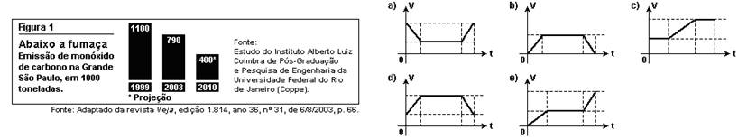

a)

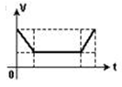

b)

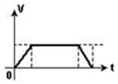

c)

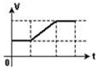

d)

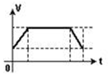

e)

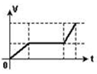

Um móvel em movimento retilíneo tem velocidade escalar variando com o tempo , de acordo com o gráfico.

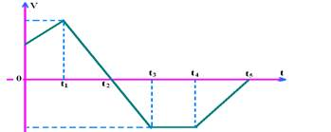

Podemos afirmar corretamente que entre os instantes:

a) 0 e t1o movimento é retrógrado acelerado

b) t1e t2o movimento é progressivo acelerado

c) t2e t3o movimento é retrógrado acelerado

d)) t3e t4o móvel está parado

e) t4e t5o movimento é progressivo retardado

Em uma prova de 100 m rasos, o desempenho típico de um corredor padrão é representado pelo gráfico a seguir:

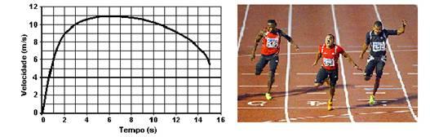

Em que intervalo de tempo o corredor apresenta ACELERAÇÃO máxima?

a) Entre 0 e 1 segundo.

b) Entre 1 e 5 segundos.

c) Entre 5 e 8 segundos.

d) Entre 8 e 11 segundos.

e) Entre 9 e 15 segundos.

A seguir, apresentamos um quadro para a comparação da aceleração de alguns veículos. Para todos os casos, o teste foi realizado com os veículos acelerando de 0 a 100 km/h. Observe o tempo necessário para que todos tenham a mesma variação de velocidade:

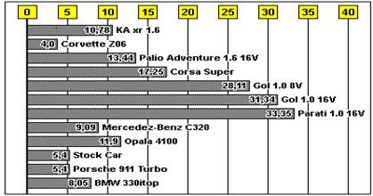

Tomando como referência o gráfico apresentado, marque a alternativa que indica corretamente o veículo que possui maior aceleração e indique qual a relação, aproximada, entre a sua aceleração e a do veículo de menor aceleração.

a) Parati e 8 vezes maior

b) Parati e 8 vezes menor

c) Corvette e 8 vezes maior

d) Corvette e 8 vezes menor

e) Corvette e 10 vezes maior

O gráfico representa a velocidade em função do tempo de uma pequena esfera em movimento retilíneo. Em t = 0, a esfera se encontra na origem da trajetória.

Qual das alternativas seguintes apresenta corretamente os gráficos da aceleração (a) em função do tempo e do espaço (s) em função do tempo (t)?

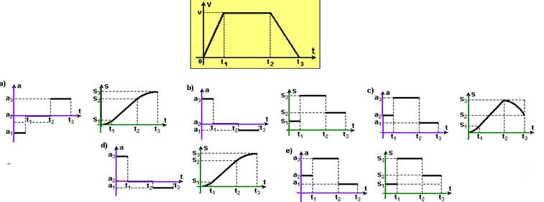

a)

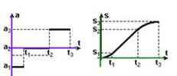

b)

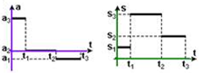

c)

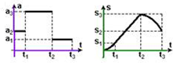

d)

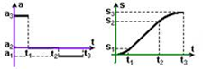

e)

